ORACLE安装

- oracle_sid
- 编码

1.修改主机名
[root@centos-dev ~]# vi /etc/sysconfig/network
修改为HOSTNAME=oracledb
[root@centos-dev ~]# hostname oracledb

2.添加主机名与IP对应记录
[root@centos-dev ~]# vi /etc/hosts
192.168.1.123 oracledb

3.关闭Selinux
[root@centos-dev ~]# vi /etc/selinux/config
修改为SELINUX=disabled
[root@centos-dev ~]# setenforce 0

4.安装依赖包
[root@centos-dev ~]#
yum install binutils* compat-libstdc* elfutils-libelf* gcc* glibc* ksh* libaio* libgcc* libstdc* make* sysstat* libXp* glibc-kernheaders

5.创建用户和组
[root@oracledb ~]# sysctl -p
[root@oracledb ~]# groupadd oinstall
[root@oracledb ~]# groupadd dba
[root@oracledb ~]# useradd -g oinstall -G dba oracle
[root@oracledb ~]# passwd oracle

6.修改内核参数
[root@oracledb ~]# vi/etc/sysctl.conf #末尾添加如下
fs.aio-max-nr = 1048576
fs.file-max = 6815744
kernel.shmall = 2097152
kernel.shmmax = 536870912
kernel.shmmni = 4096
kernel.sem = 250 32000 100 128
net.ipv4.ip_local_port_range = 9000 65500
net.core.rmem_default = 262144
net.core.rmem_max = 4194304
net.core.wmem_default = 262144
net.core.wmem_max = 1048586

7.修改系统资源限制
[root@oracledb ~]# vi/etc/security/limits.conf #末尾添加如下
oracle soft nproc 2047
oracle hard nproc 16384
oracle soft nofile 1024
oracle hard nofile 65536
[root@oracledb ~]# vi/etc/pam.d/login
session required pam_namespace.so #下面添加一条pam_limits.so
session required pam_limits.so
[root@oracledb ~]# vim /etc/profile #这个感觉没多大用
if [ $USER = "oracle" ]; then
if [ $SHELL = "/bin/ksh" ]; then
ulimit -p 16384
ulimit -n 65536
else
ulimit -u 16384 -n 65536
fi
fi

8.创建安装目录及设置权限
[root@oracledb ~]# mkdir -p /opt/oracle/app/
[root@oracledb ~]# mkdir /opt/oracle/oradata/
[root@oracledb ~]# chmod -R 755 /opt/oracle/
[root@oracledb ~]# chmod -R 775 /opt/oracle/app/
[root@oracledb ~]# chown oracle.oinstall -R /opt

9.设置oracle环境变量
[root@centos-dev ~]# su - oracle
[oracle@oracledb ~]$ vi ~/.bash_profile
export ORACLE_BASE=/opt/oracle/app
export ORACLE_HOME=$ORACLE_BASE/product/11.2.0/dbhome_1
export PATH=$PATH:$ORACLE_HOME/bin
export ORACLE_PID=orcl
export ORACLE_SID=orcl
[oracle@oracledb ~]$ source ~/.bash_profile #立即生效

10.安装oracle
使用oracle用户将安装文件移动到opt下，并进行解压
[root@oracledb~]# su – oracle
[oracle@oracledb~]# unzip /opt/linux.x64_11gR2_database_1of2.zip
[oracle@oracledb~]# unzip /opt/linux.x64_11gR2_database_2of2.zip
[oracle@oracledb~]# cd database/
[oracle@oracledb ~]#./runInstaller

输入接受一些安全问题的邮件地址

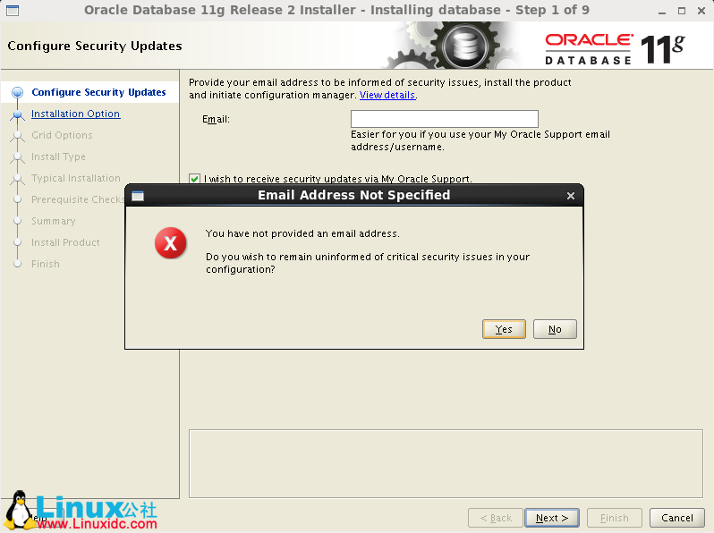

选择安装数据库软件并创建数据

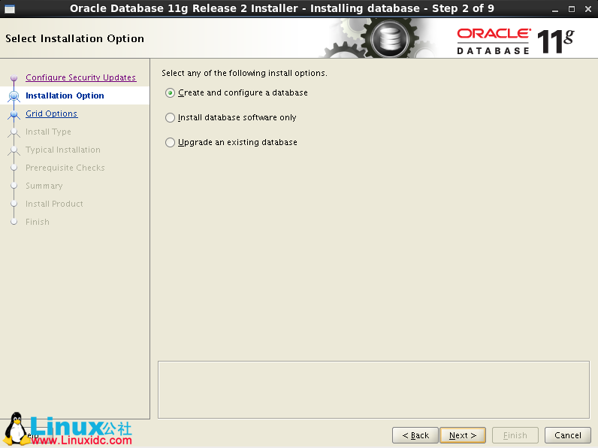

选择服务器版本

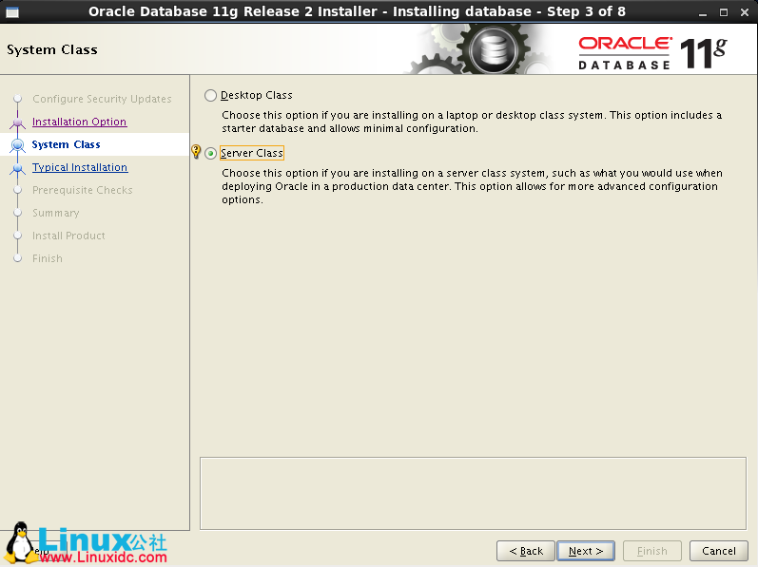

选择单实例数据库

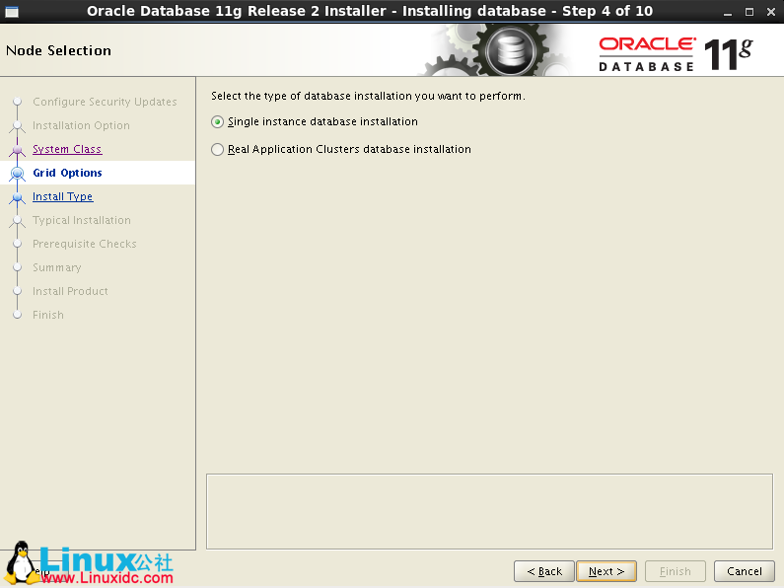

选择高级模式安装

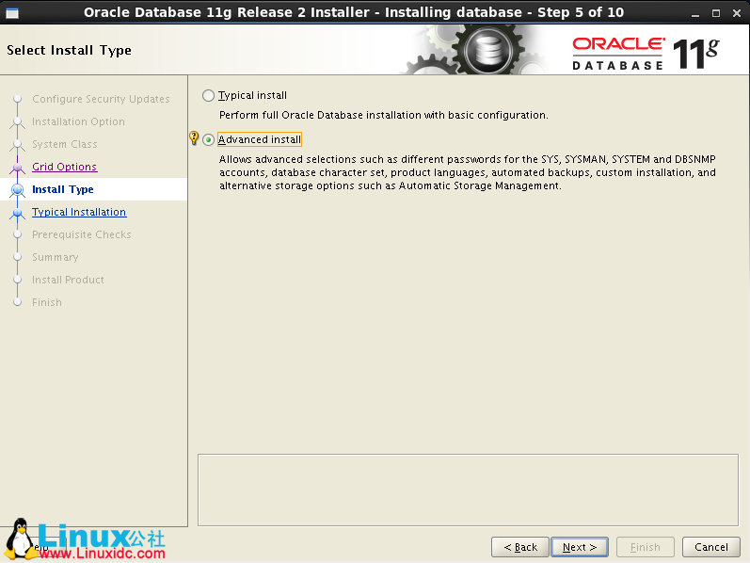

添加支持的语言

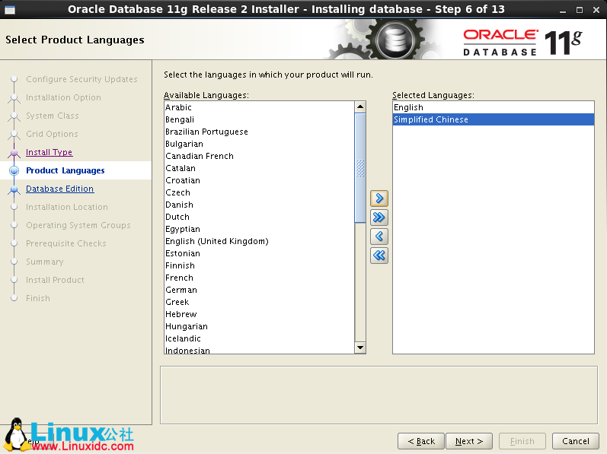

选择要安装的版本

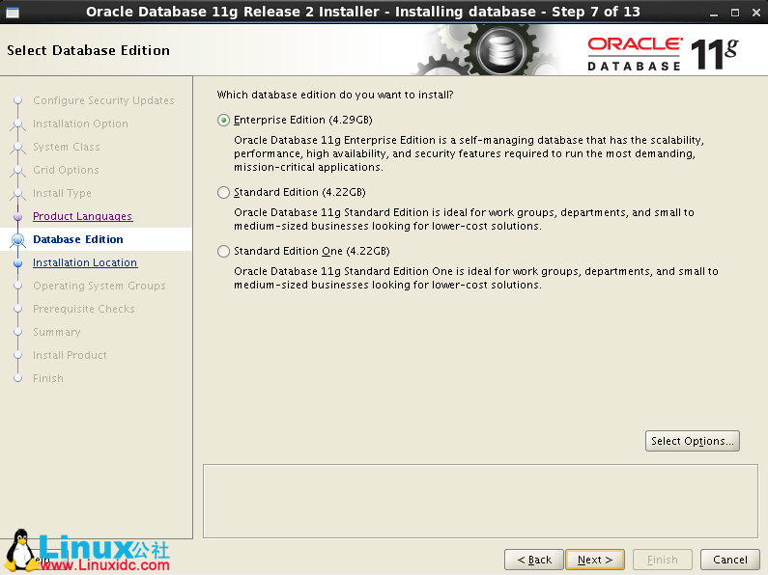

安装数据库目录

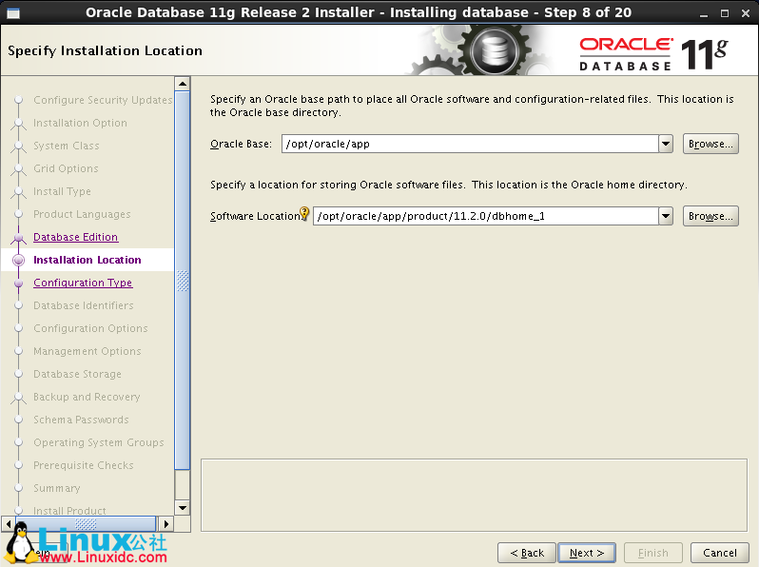

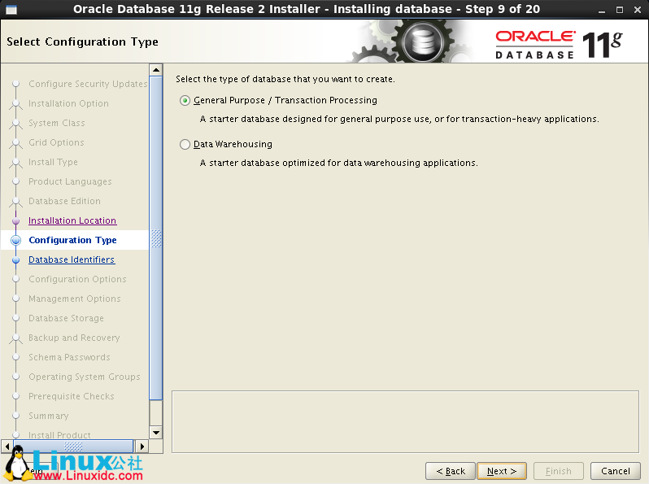

数据库名及服务名

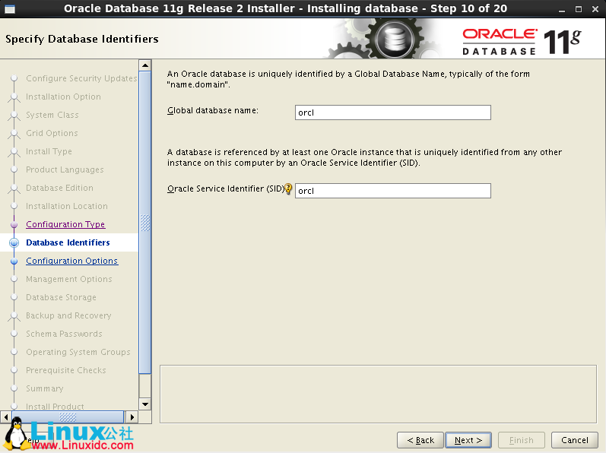

开启自动内存管理

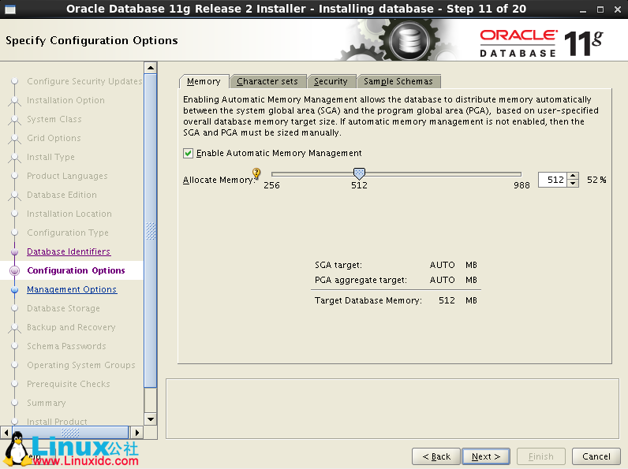

设置默认编码为UTF8

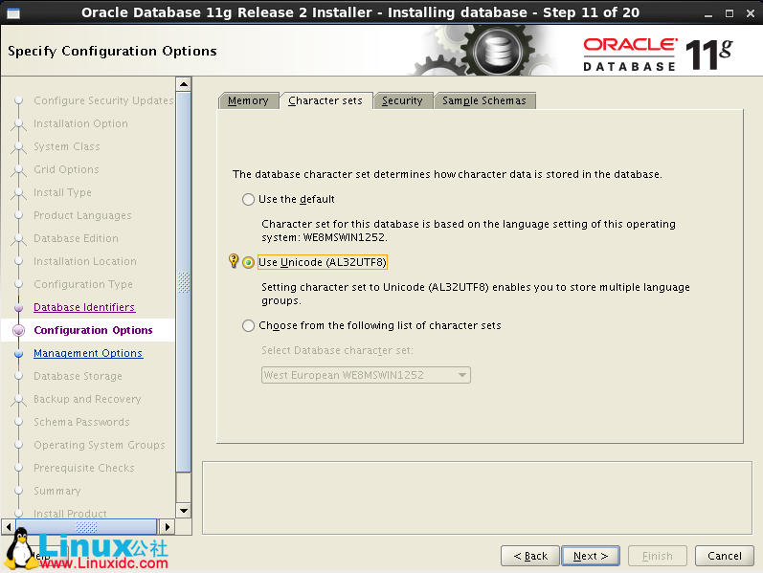

启用ORACLE企业管理控制台OEM

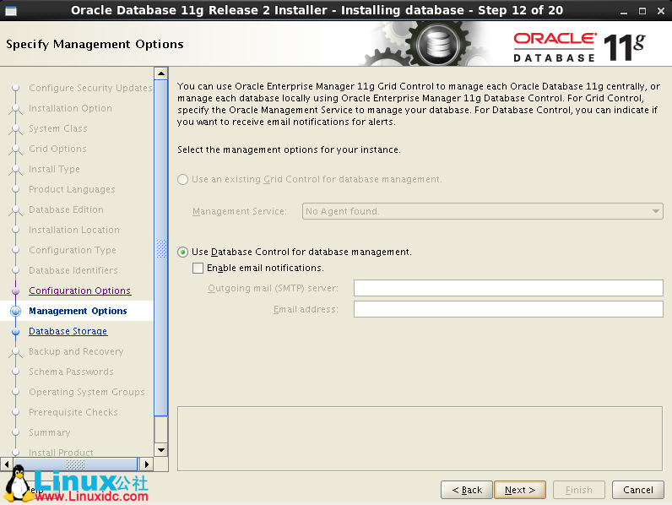

选择数据库文件目录

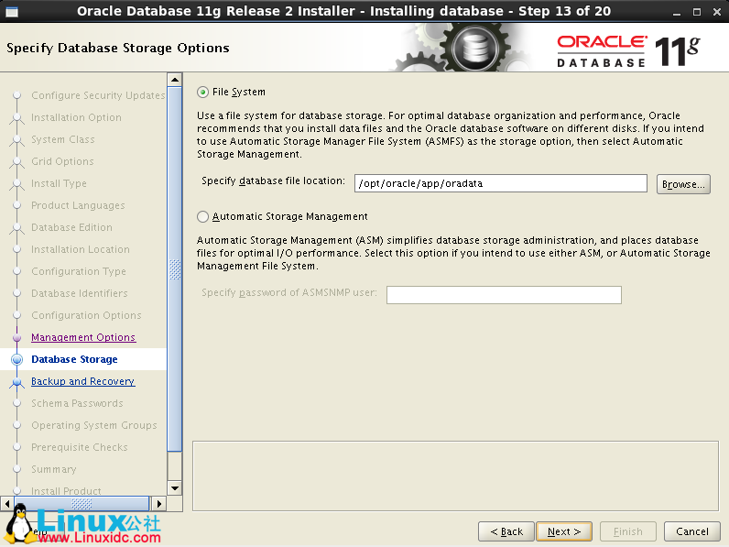

自动备份设置

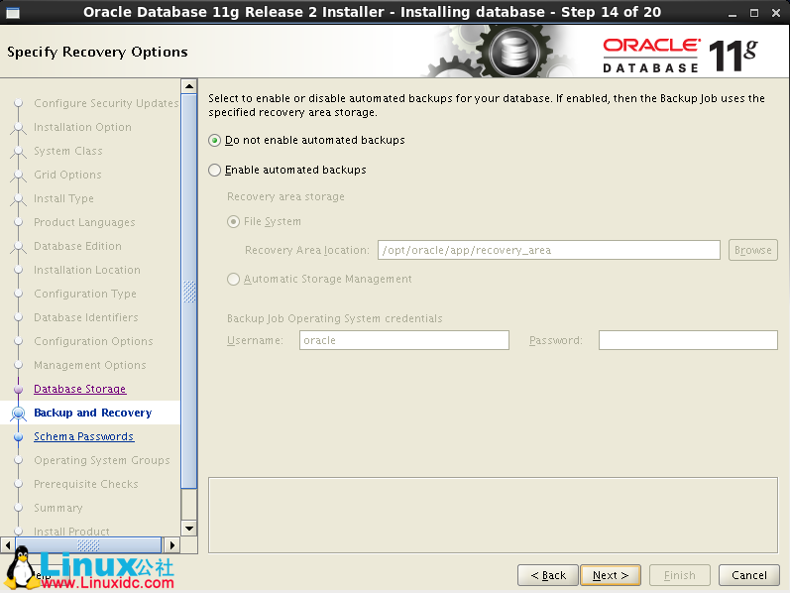

设置数据库用户名和密码

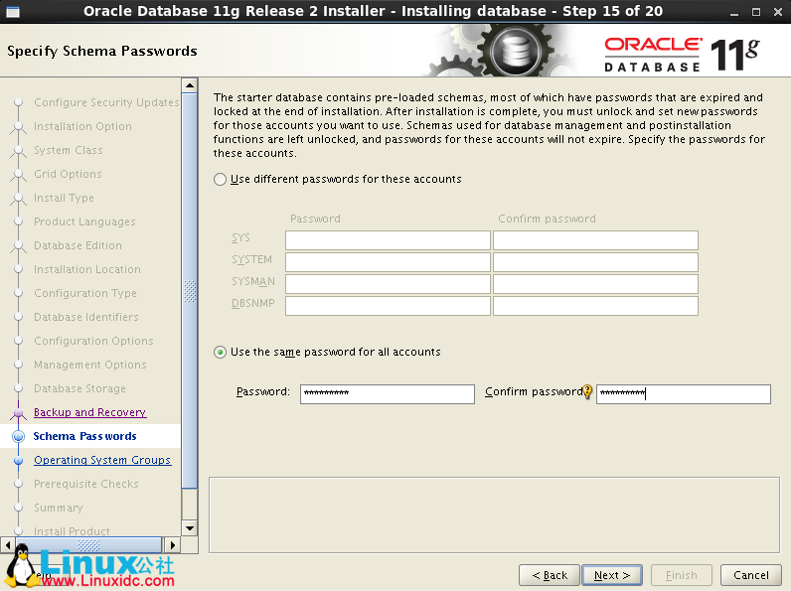

授权的组

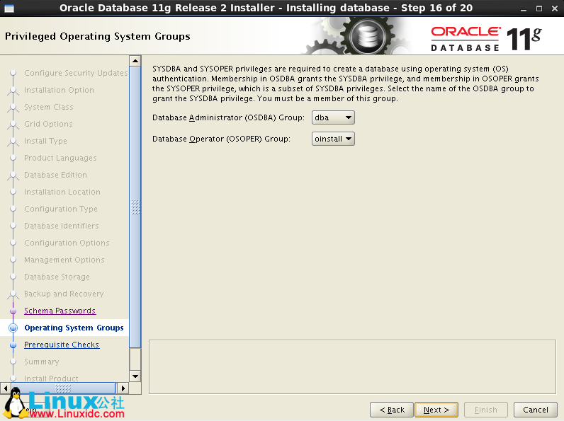

检查Oracle一些安装要求，包都已经安装，直接忽略

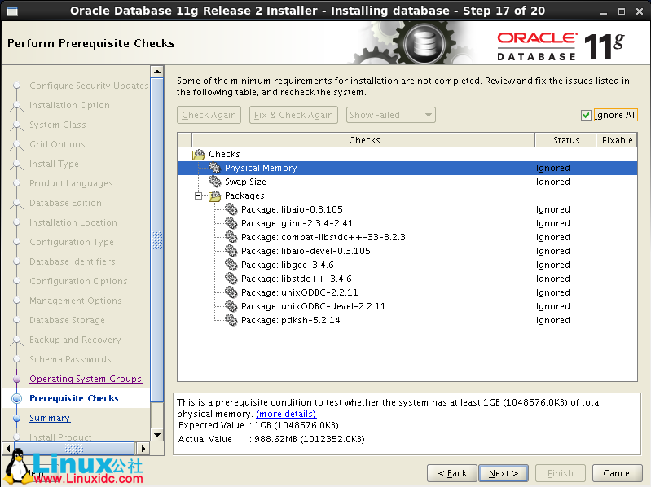

开始安装

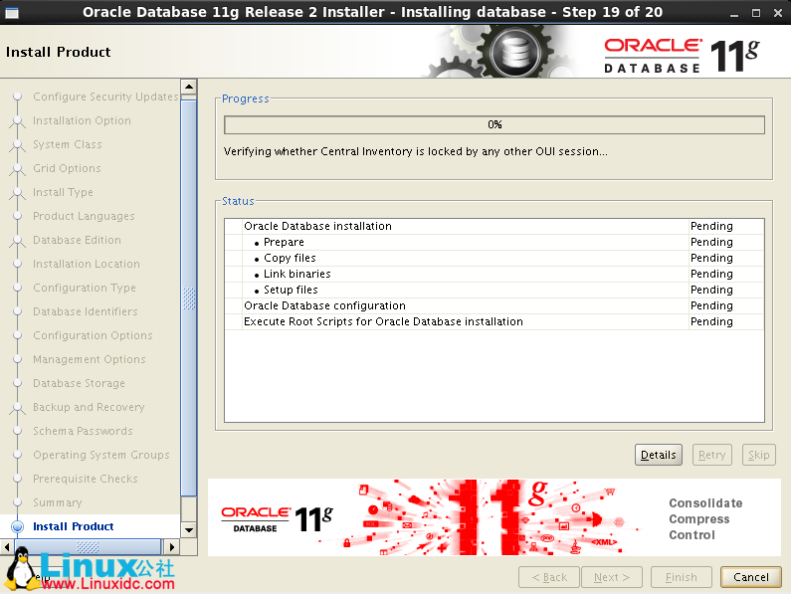

安装完成

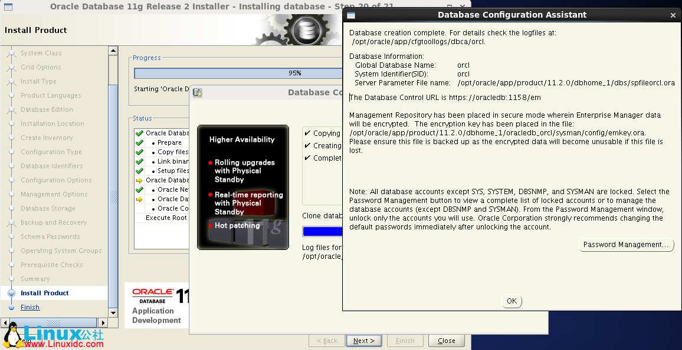
安装完成后，会出来一个对话框，提示使用root用户执行这两个脚本
[root@oracledb ~]$ /opt/oracle/oraInventory/orainstRoot.sh
[root@oracledb ~]$ /opt/oracle/app/product/11.2.0/dbhome_1/root.sh

启用oracle
[root@oracledb ~]# su –oracle
[oracle@oracledb ~]# sqlplus / as sysdba

